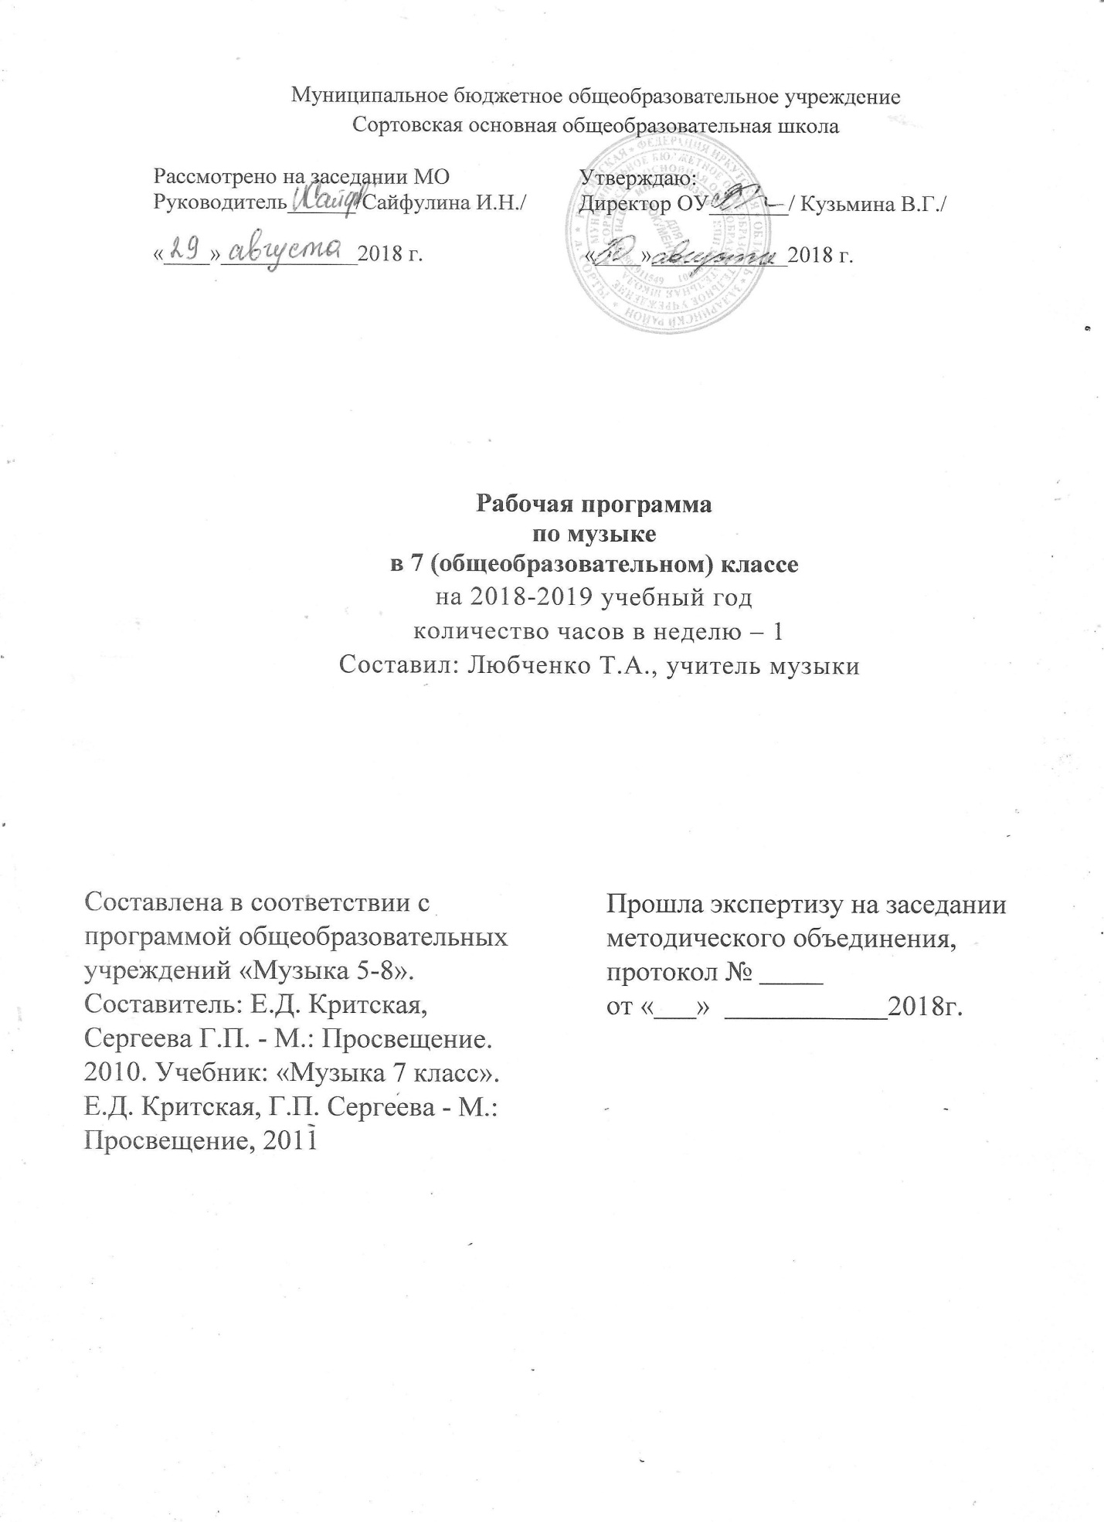 **Пояснительная записка**

Рабочая программа по музыке для 7 класса разработана на основе следующих документов: 1.Приказ Министерства образования и науки Российской Федерации от 17.12.2010 № 1897; 2.Основная образовательная программа ООО образовательного учреждения; 3.Положение о рабочей программе педагога, реализующего ФГОС второго поколения. При составлении программы учитывались возможности авторской программы «Музыка 5 - 7» Г.П. Сергеевой, Е.Д. Критской «Программы общеобразовательных учреждений. Музыка. 1-7 классы. Искусство 8-9 классы» М. Просвещение, 2011. ***Цель программы*** – развитие музыкальной культуры школьников как неотъемлемой части духовной культуры. ***Задачи:*** - развитиемузыкально-творческих способностей (слуха, певческого голоса, памяти, фантазии, образного и ассоциативного мышления); - освоение знаний о музыке, ее жанрах, стилях, формах, особенностях музыкального языка через изучение фольклора, классического наследия отечественных и зарубежных композиторов; о ее взаимосвязи с другими видами искусства; - развитие навыков самоконтроля в организации учебного сотрудничества с учителем и одноклассниками; - овладение практическими умениями и навыками в различных видах музыкально-творческой деятельности (слушании, пении, импровизации) в т. ч. с применением ИКТ; умением рассуждать о музыке с использованием сравнения, обобщения, аналогии;  **-** воспитание эмоционально-ценностного отношения к музыке, интереса и уважения к искусству своего народа и других народов; -развитие музыкального вкуса, потребности к общению с высокохудожественной музыкой, к самообразованию, к слушательской и исполнительской культуре учащихся.

Реализация данной программы опирается на следующие методы музыкального образования:

* метод художественного, нравственно-эстетического познания музыки;
* метод эмоциональной драматургии;
* метод интонационно-стилевого постижения музыки;
* метод художественного контекста;
* метод создания «композиций»;
* метод перспективы и ретроспективы.

**Описание места предмета в учебном плане**

Рабочая программа составлена в соответствии с количеством часов, указанных в базисном учебном плане образовательных учреждений общего образования. На изучение музыки отводится 35 часов (из расчета один час в неделю).

В 7 классе на уроках музыки сохраняется целевая направленность музыкального образования на формирование музыкальной культуры учащихся. Основополагающими являются установки на раскрытие интонационно-образной природы музыкального искусства, его места в жизни общества и человека; на творческое самораскрытие и самоопределение ребенка; на утверждение национальных и общечеловеческих ценностей, на становление и социализацию личности ученика в современном мире, на патриотическое воспитание.  
 Главной темой программы 7 класса является тема «Классика и современность». Предметом рассмотрения являются вечные темы классической музыки и их претворение в произведениях различных жанров; художественные направления, стили и жанры классической и современной музыки; особенности музыкальной драматургии и развития музыкальных образов в произведениях крупных жанров – опере, балете, мюзикле, рок-опере, симфонии, инструментальном концерте, сюите и др.

Уроки ориентированы прежде всего на деятельностное освоение искусства, в том числе на использование ИКТ, что позволяет повысить мотивацию обучения. Особое внимание уделяется развитию способности различать позитивные и негативные влияния поп-культуры, умению организоватьсвой досуг, что способствует воспитательному воздействию искусства. Продолжается работа учащихся над проектной исследовательской деятельностью.   
***Виды музыкальной деятельности*** направлены на полноценное общение школьников с музыкальными образцами в условиях распространения поп-культуры в СМИ и включают :хоровое, ансамблевое, сольное пение; пластические движения; импровизации; освоение элементов музыкальной грамоты; размышления о музыке; самостоятельную деятельность.Приоритетным направлением содержания программы в 7 кл., как и в программе начальной школы, остается русская музыкальная культура. Фольклор, классическое наследие, религиозная музыка, современные музыкальные направления формируют понимание значимости своей культуры в художественной картине мира. Курс предполагает специфику межпредметных связей ( взаимодействие музыки с ИЗО, литературой, МХК), которые дают возможность учащимся усваивать духовный опыт поколений. Продолжается работа над исследовательской проектной деятельностью, которая развивает креативность, исследовательские умения, общение в коллективе.

В качестве форм контроля используются творческие задания, анализ музыкальных произведений, музыкальные викторины, уроки-концерты, защита исследовательских проектов.

***Виды контроля:***  входной, текущий, тематический, итоговый.

***Формы контроля:*** индивидуальные, групповые, фронтальные, коллективные, наблюдение, самостоятельная работа, тест.

***Виды организации учебной деятельности:*** исследовательский проект,викторина,

самостоятельная работа, творческая работа.

**Содержание учебной программы**

***Раздел 1.******Особенности драматургии сценической музыки (18час.***

***Классика и современно*сть.** В музыкальном театре. Опера. Опера «Иван Сусанин». Новая эпоха в русском музыкальном искусстве. «Судьба человеческая-судьба народная». «Родина моя! Русская земля». ***Опера «Князь Игор*ь».** Русская эпическая опера.Ария князя Игоря. Портрет половцев. Плач Ярославны. ***В музыкальном театре*.** Балет. Балет «Ярославна». Вступление. Стон русской земли. «Первая битва с половцами. Плач Ярославны.

***Героическая тема в русской музыке*.** Галерея героических образов. ***В музыкальном театре*.** «Мой народ-американцы». «Порги и Бесс». Первая американская национальная опера. Развитие традиций оперного спектакля.

***Раскрываются следующие содержательные линии*:** Стиль как отражение эпохи, национального характера. Индивидуальности композитора: Россия – Запад. Жанровое разнообразие опер, балетов, мюзиклов. Взаимосвязь музыки с литературой и изобразительным искусством в сценических жанрах. Особенности построения музыкально – драматического спектакля. Опера: увертюра, ария, речитатив, ансамбль, хор, сцена и др. Приемы симфонического развития образов. Обобщение материала первой четверти.

***Примерный перечень музыкального материала***

Иван Сусанин. Опера М. Глинки

Князь Игорь. Опера А. Бородина

Порги и Бесс. Опера Д Гершвина

Ярославна. Балет Б. Тищенко

***Опера «Кармен».*** Самая популярная опера в мире. Образ Кармен. Образы Хозе и Эскамильо.

***Балет «Кармен-сюита*».** Новое прочтение оперы Ж. Бизе. Образ Кармен. Образ Хозе. Образы «масок» и Тореодора. ***Сюжеты и образы духовной музыки*.** «Высокая месса». «От страдания к радости». «Всенощное бдение». Музыкальное зодчество России. Образы «Вечерни» и «Утрени». Рок-опера Э. -Л. Уэббера «Иисус Христос-суперзвезда». Вечные темы. Главные образы. ***Музыка к драматическому спектаклю*.** «Ромео и Джульетта». Музыкальные зарисовки для большого симфонического оркестра. «Гоголь-сюита». Из музыки к спектаклю «Ревизская сказка». Образы «Гоголь-сюиты». «Музыканты=извечные маги…»

***Раскрываются следующие содержательные линии:***

Сравнительные интерпретации музыкальных сочинений. Мастерство исполнителя. Музыка в драматическом спектакле. Роль музыки в кино и на телевидении.

Кармен. Опера Ж. Бизе

Кармен-сюита. Балет. Ж. Бизе-Р. Щедрин.

Всенощное бдение. С. Рахманинов

Иисус Христос-суперзвезда. Рок-опера Л. Уэббера

Кармен. Опера Ж. Бизе

Кармен-сюита. Балет Ж. Бизе-Р. Щедрин

Гоголь-сюита. А. Шнитке

***Раздел 2. Особенности драматургии камерной и симфонической музыки (17 час.)***

***Музыкальная драматургия-развитие музыки.*** Два направления музыкальной культуры. Духовная музыка. Светская музыка.

***Камерная инструментальная музыка*.** Этюд. Транскрипция.

Циклические формы инструментальной музыки**.** Кончерто гроссо. Сюита в старинном стиле А. Шнитке. Соната. Л. Бетховен. Соната №8. В.А. Моцарт. Соната №11. С. Прокофьев. Соната №2.

***Симфоническая музы*ка.** Симфония №103 («С тремоло литавр»). Й. Гайдна. Симфония №40 В.А. Моцарта. Симфония №1 «Классическая» С. Прокофьева. Симфония №5 Л. Бетховена. Симфония №8 (»Неоконченная») Ф. Шуберта. Симфония №1 В. Калинникова. Картинная галерея. Симфония № 5 П.Чайковского. Симфония №7 («Ленинградская») Д. Шостаковича. Симфоническая картина «Празднества» К. Дебюсси. Инструментальный концерт. Концерт для скрипки с оркестром А. Хачатуряна. Рапсодия в стиле блюз. Д. Гершвина.

***Музыка народов мира.***

***Популярные хиты из мюзиклов и рок-опер.***

***Исследовательский проект.***

***Пусть музыка звучит!***

***Раскрываются следующие содержательные линии***: Сонатная форма, симфоническая сюита, сонатно – симфонический цикл. Сопоставление драматургии крупных музыкальных форм с особенностями развития музыки в вокальных и инструментальных жанрах. Стилизация как вид творческого воплощения художественного замысла: поэтизация искусства прошлого, воспроизведение национального или исторического колорита. Транскрипция как жанр классической музыки. Переинтонирование классической музыки в современных обработках. Сравнительные интерпретации. Мастерство исполнителя: выдающиеся исполнители и исполнительские коллективы.

***Темы исследовательских проектов*.** Обобщение материала 3 и 4 четверти.

***Примерный перечень музыкального материала***

Этюды Ф. Шопена

Этюды по каприсам Н. Паганини Ф. Листа

Чакона. И. С. Бах-Ф. Бузони

Сюита в старинном стиле для скрипки и фортепиано А. Шнитке

Соната №8 («Патетическая») Л. Бетховена

Соната №2 С. Прокофьева

Соната №11 В.А. Моцарта

Симфония №103 Й. Гайдна

Симфония №40 В.А. Моцарта

Симфония №1 С. Прокофьева

Симфония №5 Л. Бетховена

Симфония №8 («Неоконченная») Ф. Шуберта

Симфония №5 П. И. Чайковского

Симфония №1 В. Калинникова

Симфония №7 Д. Шостаковича

Празднества К. Дебюсси

Рапсодия в стиле блюз Д. Гершвина

Концерт для скрипки с оркестром А. Хачатуряна

Образцы музыкального фольклора разных регионов мира

**Личностные, метапредметные и предметные результаты освоения учебного предмета**

***Предметные результаты:***

-расширение музыкального и общего культурного кругозора, знаний о музыке, воспитание художественного вкуса;

- развитие общих музыкальных способностей (памяти, слуха, образного мышления);

-сформированность мотивационной направленности на музыкально-творческую деятельность (слушание музыки, пение, музицирование);

-овладение основами музыкальной грамотности, специальной терминологией, ключевыми понятиями музыкального искусства;

-приобретение устойчивых навыков самостоятельной учебно-музыкальной деятельности, включая ИКТ.

***Личностные результаты*:**

-стремление к самообразованию на основе мотивации к обучению;

-развитие эмоционально-ценностного отношения к музыке;

-уважительное отношение к иному мнению, другой культуре;

-участие в общественной жизни школы.

***Метапредметные результаты:***

***Регулятивные УУД***

**-**умение самостоятельно ставить новые учебные задачи, выбирать пути их решения;

-умение анализировать собственную учебную деятельность, используя самоконтроль;

***Познавательные УУД***

-развитие умений определять понятия, обобщать, размышлять, делать выводы;

-умение применять и преобразовывать знаки и схемы для решения учебных задач;

***Коммуникативные УУД***

-умение организовывать учебное сотрудничество и совместную деятельность с учителем и сверстниками;

-формирование компетентности в области использования ИКТ;

**Планируемые результаты обучения**

***Ученик научится:***

-определять особенности музыкальной драматургии в сценической музыке и в разных циклических формах;

-наблюдать за развитием музыки и анализировать ее в процессе слушания;

- запоминать и узнавать музыкальные темы;

-понимать специальные термины и применять их в ответах;

- выразительно исполнять в хоровом пении разучиваемые произведения и их фрагменты;

- определять музыкальную форму и особенности стиля того или иного композитора;

-находить связи музыки с другими видами искусства: литературой, ИЗО, театром.

***Ученик получит возможность научиться:***

- участвовать в создании коллективных исследовательских проектов;

-самостоятельно планировать свою учебную деятельность;

-находить затруднения в решении учебных задач и формулировать их;

- соотносить свое мнение с мнением окружающих при решении учебных задач;

-находить нужную информацию из разных источников, в том числе используя ИКТ;

-развивать эстетическое отношение к миру, а также критическое восприятие музыкальной информации.

**Календарно-тематическое планирование**

|  |  |  |  |  |
| --- | --- | --- | --- | --- |
| **№**  **П./**  **П.** | **Названия тем разделов** | **Кол-во ча-сов** | **Дата по плану** | **Дата фактическая** |
| 1 | Классика и современность. | 1 |  |  |
| 2 | В музыкальном театре. Опера «Иван Сусанин» | 1 |  |  |
| 3 | Опера «Иван Сусанин». Родина моя! Русская земля | 1 |  |  |
| 4 | Опера «Князь Игорь» | 1 |  |  |
| 5 | Опера «Князь Игорь». Портрет половцев. Плач Ярославны | 1 |  |  |
| 6 | Балет «Ярославна» | 1 |  |  |
| 7 | Героическая тема в русской музыке | 1 |  |  |
| 8 | Опера «Порги и Бесс». Обобщение тем. | 1 |  |  |
| 9 | Опера «Порги и Бесс». Развитие традиций оперного спектакля. | 1 |  |  |
| 10 | Опера «Кармен» | 1 |  |  |
| 11 | Балет «Кармен-сюита» | 1 |  |  |
| 12 | Сюжеты и образы духовной музыки | 1 |  |  |
| 13 | Рок-опера «Иисус Христос-суперзвезда» | 1 |  |  |
| 14 | Музыка к драматическому спектаклю | 1 |  |  |
| 15 | Музыкальная драматургия. Духовная музыка. Обобщение. | 1 |  |  |
| 16 | Светская музыка | 1 |  |  |
| 17 | Камерная инструментальная музыка | 1 |  |  |
| 18 | Циклические формы инструментальной музыки | 1 |  |  |
| 19 | Соната. Соната № 8 Л. Бетховена | 1 |  |  |
| 20 | Соната №2 С. Прокофьева | 1 |  |  |
| 21 | Соната №11 В.А. Моцарта | 1 |  |  |
| 22 | Симфоническая музыка. Симфония №40 В.А. Моцарта | 1 |  |  |
| 23 | Симфония №1 С. Прокофьева | 1 |  |  |
| 24 | Симфония №5 Л. Бетховена | 1 |  |  |
| 25 | Симфония №8 Ф. Шуберта | 1 |  |  |
| 26 | Симфония №1 В. Калинникова, №7 Д. Шостаковича | 1 |  |  |
| 27 | Симфония №5 П. Чайковского | 1 |  |  |
| 28 | Симфоническая картина | 1 |  |  |
| 29 | Инструментальный концерт | 1 |  |  |
| 30 | Рапсодия в стиле блюз | 1 |  |  |
| 31 | Музыка народов мира | 1 |  |  |
| 32-34 | Пусть музыка звучит. Обобщение тем. | 3 |  |  |

**Учебно-методическое обеспечение образовательного процесса**

Федеральный государственный образовательный стандарт основного общего образования ( приказ Минобрнауки РФ № 1897 от 17.12.10г.)

Учебно-методический комплект «Музыка 5-9 классы» авторов Г.П. Сергеевой, Е.Д. Критской:

* Программа «Музыка 5- 7классы. Искусство 8-9 классы», М., Просвещение, 2011г.
* Методическое пособие для учителя «Уроки музыки 7 класс», М., Просвещение, 2012г.
* «Хрестоматия музыкального материала к учебнику «Музыка. 7 класс», М., Просвещение, 2010г
* Г.П. Сергеева «Музыка. 7 класс» фонохрестоматия. 2 СD, mp 3, М, Просвещение, 2012 г.
* Учебник «Музыка. 7класс», М., Просвещение, 2012г

**Печатные пособия**

Дидактический раздаточный материал

Портреты композиторов

**Цифровые образовательные ресурсы**

1. Учимся понимать музыку. Практический курс. Школа развития личности Кирилла и Мефодия. М.: ООО «Кирилл и Мефодий», 2007.(CD ROM) 2. Мультимедийная программа «Энциклопедия классической музыки» «Коминфо».

3. Электронный образовательный ресурс (ЭОР) нового поколения (НП), издательство РГПУ им. А.И. Герцена.

4. Мультимедийная программа «Энциклопедия Кирилла и Мефодия, 2009г.»

5.Единая коллекция - [*http://collection.cross-edu.ru/catalog/rubr/f544b3b7-f1f4-5b76-f453-552f31d9b164*](http://collection.cross-edu.ru/catalog/rubr/f544b3b7-f1f4-5b76-f453-552f31d9b164/)

6.Российский общеобразовательный портал - [*http://music.edu.ru/*](http://music.edu.ru/)

**Материально-техническое обеспечение образовательного процесса**

DVD проигрыватель с экраном, учебная доска, компьютер, караоке, музыкальный инструмент (фортепиано), шкаф для хранения литературы.